公共仪器平台“动物分子细胞分析平台”智能实验室仪器管理系统使用办法（试行）
智能实验室仪器管理系统旨在构建教学科研和生产实验室的信息化、智能化管理平台，系统架构于阿里云之上，充分应用手机微信作为信息沟通的渠道，方便对各类实验行为进行管理和监控，有实验室平台有序和高效运行提供帮助。
软件平台用户角色分为导师用户及学生用户。学生通过微信或者web可以实现仪器设备信息的查询、预约登记、开机使用及关机等，导师用户除上述功能之外，可以查看名下所有学生的预约和使用记录，并且可以禁止其学生使用设备。
1.用户注册及登录
用户关注微信公众号“动物遗传育种与繁殖教育部实验室”，点击公众号菜单右下角“我的”的菜单功能项“绑定”，按提示信息登记即可实现用户注册。用户的身份信息登记、头像上传，仪器设备信息查询、预约、开机使用以及相关记录的查询均在微信公众号中的第三方平台实现。
学生用户需要输入导师的姓名及工号。学生用户信息登记完成之后，填写“公共仪器平台仪器设备使用申请表”经导师签字同意后交至第一综合楼B104，实验管理人员进行身份审核，审核通过的用户即可正常使用公众号系统全部功能。导师用户只需要进行公众号登记即可。审核通过的用户会在公众号中收到信息提示。
PC端用户登录的网址为：http://share.tulinsoft.com/login 。
注意：只有已经在微信公众号中绑定了身份信息并且得到授权的用户才能登录该网站，该网站采用二维码登录。用户在您所关注的公众号内，点击“服务”->“web扫码登录”进行扫码登录。
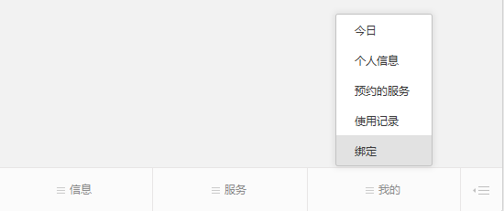
注：学生用户若出现因转博等原因存在更换导师信息需要的，填写“公共仪器平台仪器设备使用申请表”经导师签字同意后交至第一综合楼B104，由管理员进行导师信息更改。
2.仪器状态图解
直接开机使用 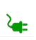使用中 维修中 待使用
预约使用 预约审核使用

3.预约及取消预约操作
根据不同的仪器设备设置不同的使用方式，包括直接开机使用、预约使用、预约审批使用。直接开机使用型设备不需要预约。
3.1预约
点击公众号菜单下方菜单“服务”-“服务列表”，可以看到平台所有的仪器设备。点击你要预约的设备，仔细阅读其中的“预约注意”“使用注意”事项后，点击预约方式，选择需要的预约时段后点击左上角“+”，进行预约确认。
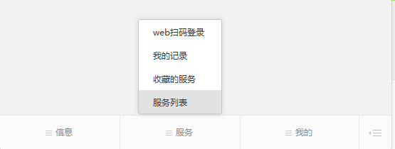
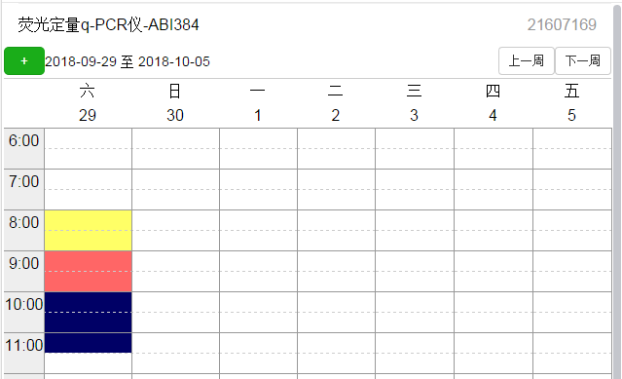
预约完成后，预约信息可通过点击微信菜单栏“服务”——“我的记录”中查询。每位用户当前时间最多能预约10次。
3.2取消预约
在“服务”——“我的记录”按住你要取消的预约记录，然后左滑，会出现“取消预约”的按钮，点击取消即可。
请根据实际需要进行预约及取消预约操作，避免资源浪费。

4.使用办法
4.1开机使用
到仪器预约时间后，按照仪器使用步骤，先开启仪器设备，再开电脑主机，然后在微信公众号服务列表中找到相应设备，点击进去，点击“开机使用”，最后打开仪器软件，开始测试，系统开始计时。
4.2关机
使用结束后，关闭仪器软件，关闭电脑，再关闭仪器设备，最后在微信公众号服务列表的相应设备下点击“关机”，系统结束计时。

5.用户信用分管理制度
系统设计有用户行为分析系统，用于跟踪分析用户的使用行为，规范平台仪器设备使用，降低资源浪费，尊重他人。对于异常的使用情况，系统采取信用分管理制度，每半年记为一个扣分周期，周期内累计扣满5分停用1周，累计扣满10分停用1个月。每月最后一天核计扣分情况。每半年进行一次扣分清零工作，上半年为3月1日，下半年为9月1日。
1.预约取消问题。24h前取消预约免责，2-24h内取消预约扣1分，0-2h内取消预约扣2分。因取消预约造成试剂耗材及工时损耗，酌情收取开机费或人工费；
2.占用他人预约时长，影响他人使用的，扣5分；
3.操作不当（包括但不限于耗材使用不当、操作规程错误等），扣5分。若因人为因素造成仪器设备损坏、丢失的，属于责任事故均应赔偿。严重违反操作规程、损失重大的当事人，除责令其赔偿外，还根据具体情节，依法追究刑事责任。
行为 | 处理方式 | 扣分
当前时间以后预约最大次数超过10 | 发送提醒，删除超标预约数量 | -1
提前5分钟预约使用提醒 | 发送提醒 | 0
超过预约时间5分钟还未开始使用 | 发送提醒 | 0
超过预约时间15分钟还未开始使用 | 发送提醒 | -1
最近5分钟内开关设备次数超过5次 | 发送提醒 | 0
最近5分钟内开关设备次数超过15次 | 发送提醒 | -1
使用超过预约的截止时间 | 使用时间截止提醒 | 不扣分
使用超过规定的最长使用时长 | 使用时间超过极限提醒 | -1
系统监测到5分钟内无功率，但是用户在使用 | 关机提醒 | 0
取消预约，提前24小时取消预约 |  | 0
取消预约，预约开始前2-24小时 |  | -1
取消预约，预约开始前0-2小时 |  | -2
操作不当 |  | -5
占用他人预约时长，影响他人使用 |  | -5

